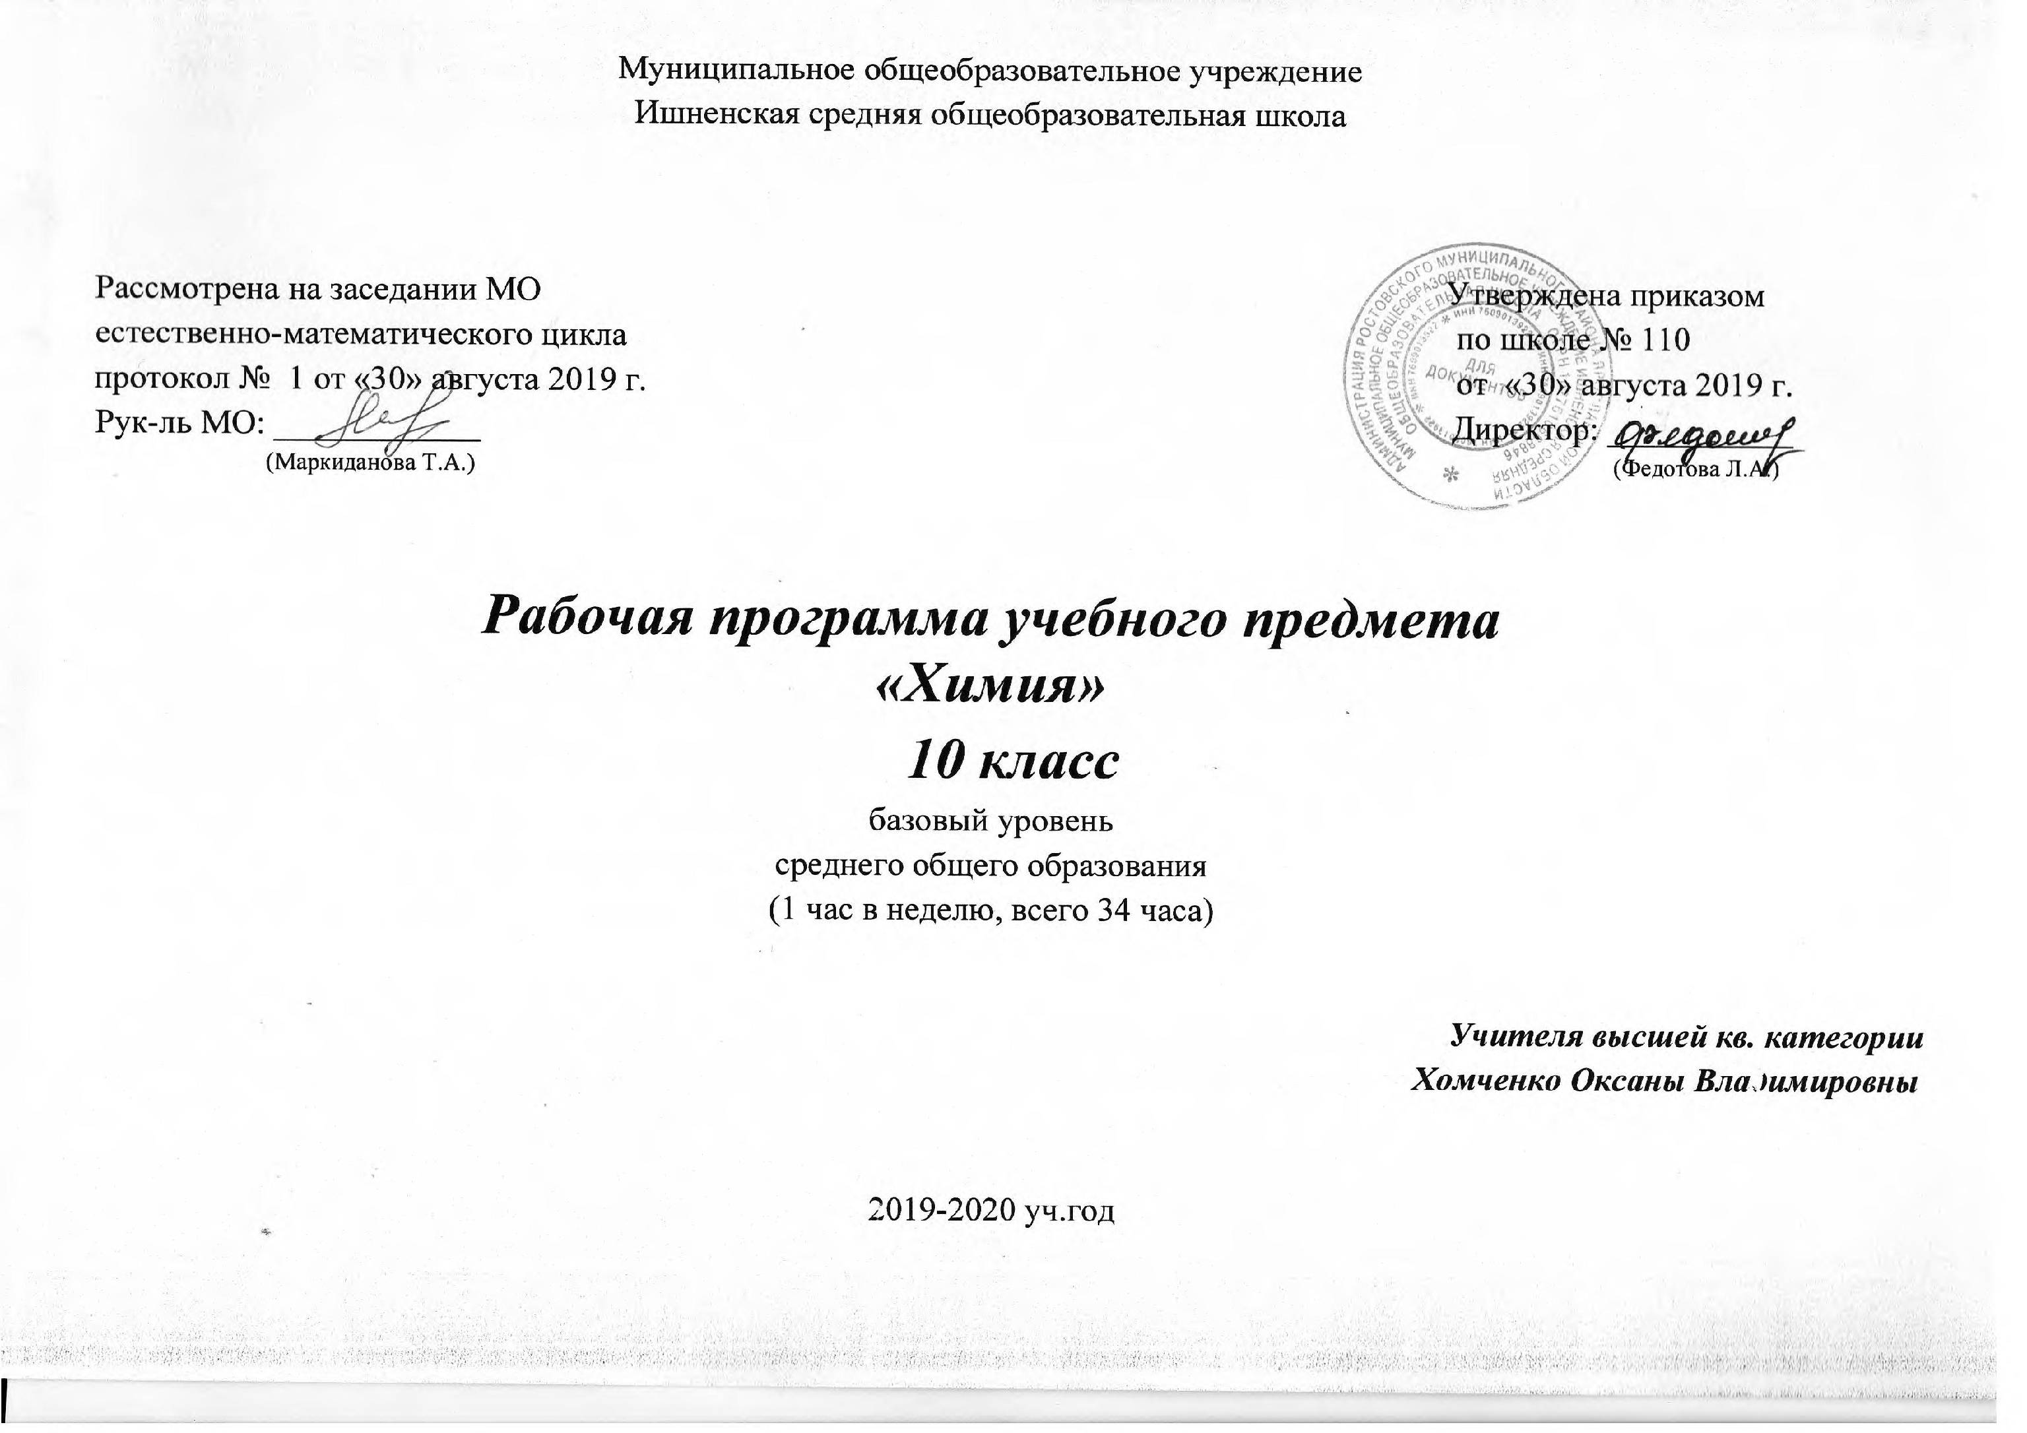

Пояснительная записка

Рабочая программа учебного предмета «Химия» для 10 класса разработана на основе Примерной основной образовательной программы среднего общего образования и авторской программы О.С. Габриеляна (Химия. Методические рекомендации. Примерные рабочие программы. 10-11 классы. / Габриелян О.С., Сладков С.А. – М. Просвещение, 2019.), соответствующих Федеральному государственному образовательному стандарту общего образования. Программа рассчитана на 34 часа (1 час в неделю, 34 учебных недели) и разработана с учётом учебного плана на 2019-2020 учебный год и основной образовательной программы МОУ Ишненской СОШ. В ней также учитываются основные идеи и направления Программы развития и формирования универсальных учебных действий для среднего общего образования. 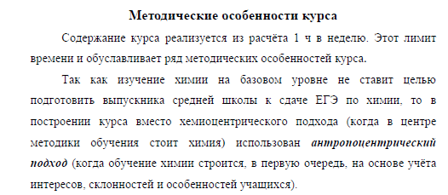
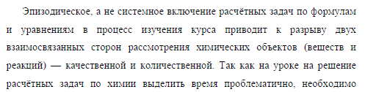

ведение учебного курса «Решение задач по органической химии», что содействует конкретизации и упрочению знаний, развивает навыки самостоятельной работы, служит закреплению в памяти учащихся химических законов, теорий и важнейших понятий.

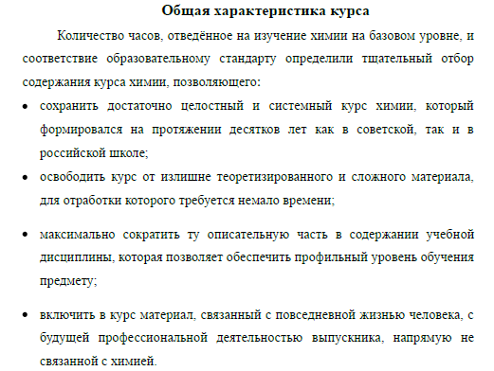

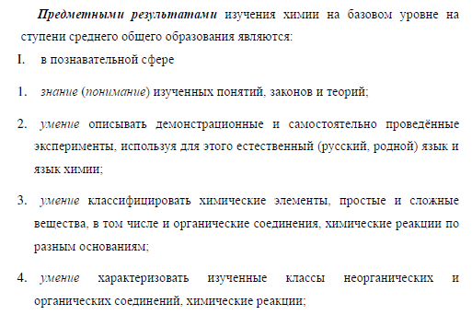

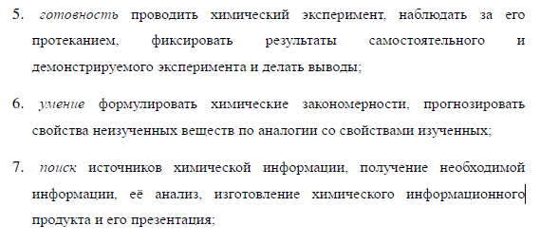

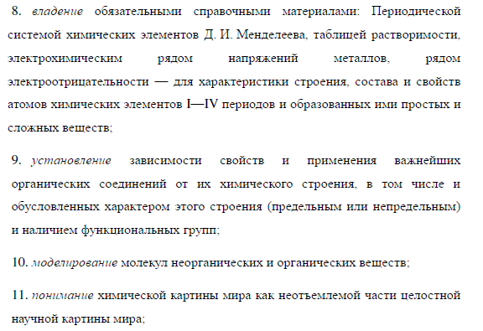

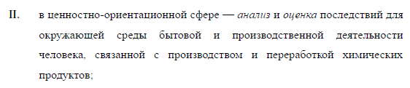

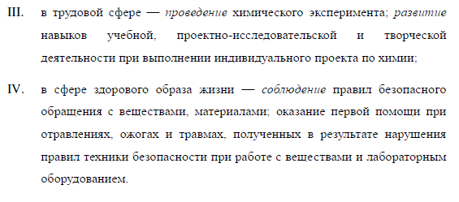

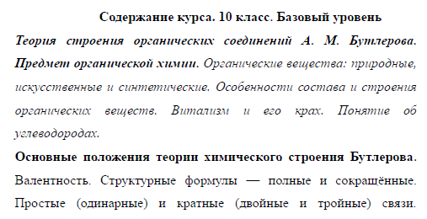

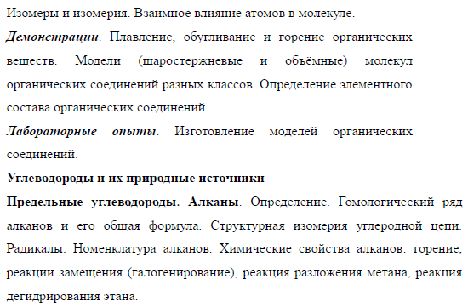

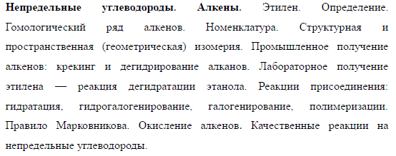

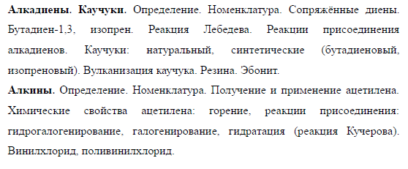

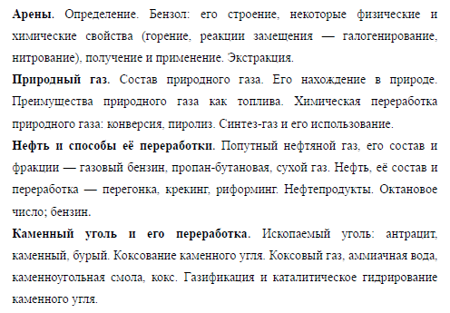

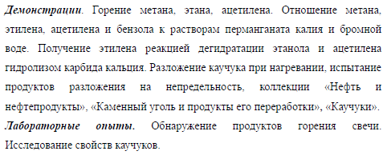

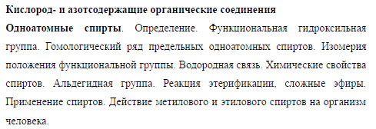

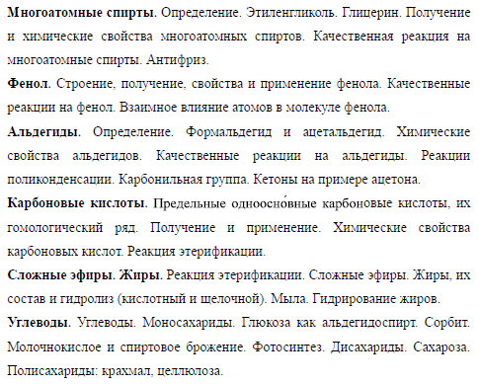

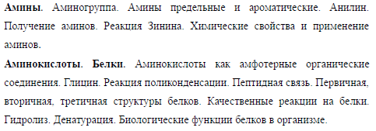

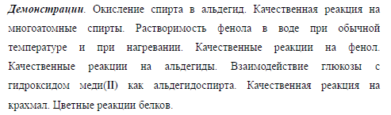

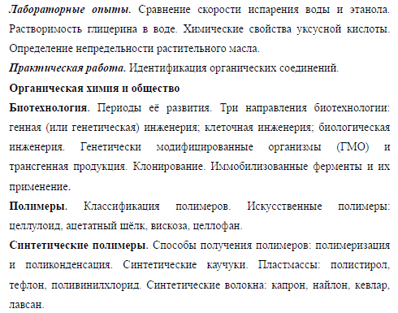

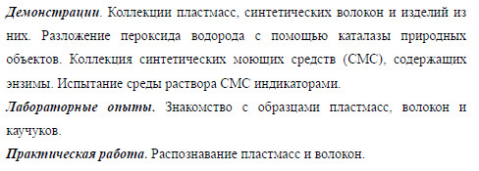

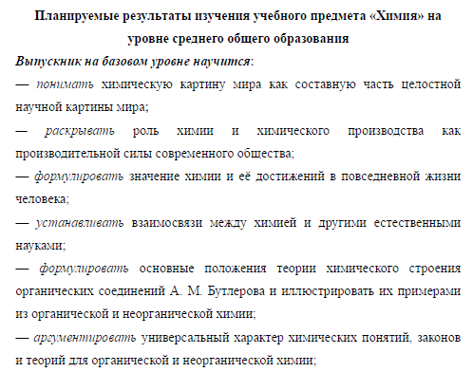

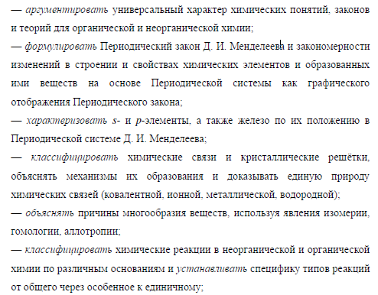

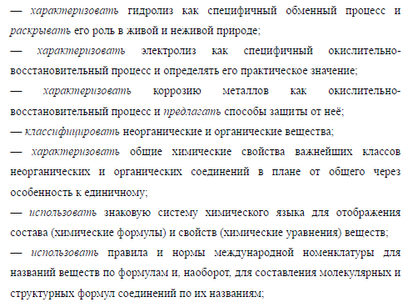

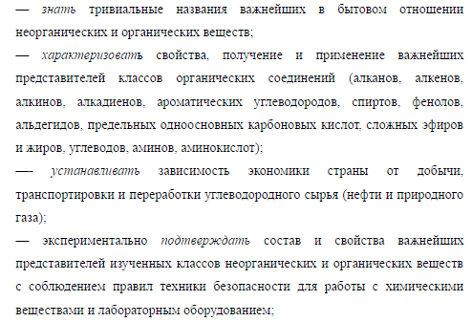

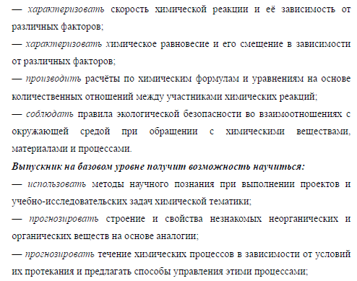

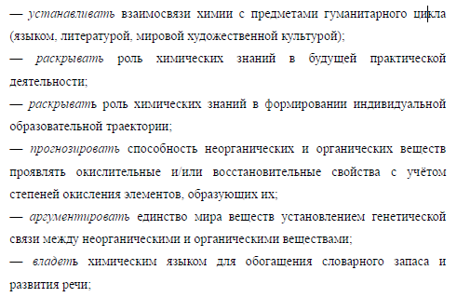

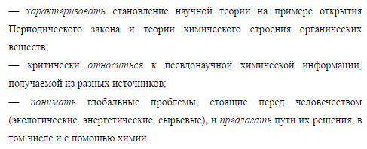

Тематическое планирование по химии, 10 класс,
базовый уровень (1 ч в неделю, всего 34 ч.),
УМК О.С. Габриеляна

№№  п\п | Наименование темы | Всего,  час. | Из них |  | Дата
 |  |  | практ.  работы | контр.  работы
1 | Тема 1. Предмет органической химии. Теория строения органических соединений А.М.Бутлерова. | 2 | - | Вх/к.
2 | Тема 2. Углеводороды и их природные источники | 12 | - | КР №1
3 | Тема 3. Кислород- и азотсодержащие органические соединения | 14 | ПР №1 | КР №2
4 | Тема 4. Органическая химия и общество | 4 | ПР №2 | Тест
5 | Повторение и обобщение курса органической химии. | 2 | - | Итоговая тестовая КР
 | Итого | 34 | 2 | 5

Поурочное планирование по химии, 10 класс, базовый уровень (1 ч в неделю, всего 34 ч),
УМК О.С. Габриеляна
Экспериментальная часть: Д- демонстрации, Л.О.- лабораторные опыты
№ урока | Тема урока | Основное содержание урока | Экспериментальная часть | Домашнее задание
Дата
Тема 1. Предмет органической химии. Теория строения органических соединений А.М. Бутлерова. (2 часа)
1 | Предмет органической химии.  Вводный ИТБ. | Органические вещества: природные, искусственные и синтетические. Особенности состава и строения органических веществ. Витализм и его крах. Понятие об углеводородах. | Д. Плавление, обугливание и горение органических веществ. Модели молекул органических соединений разных классов (шаростержневые и объёмные). Определение элементного состава органических соединений.  Портреты А.М. Бутлерова, Й.Я. Берцелиуса, Ф. Вёлера | §1; записи; с.10 №1,3,4,7(у); № 2,5(п); № 6 (желающие); подготовка к Входному контролю за курс химии 9 кл.
2 | Основные положения теории химического строения органических соединений.  Входной контроль за курс химии 9 класса | Основные положения теории строения органических соединений А.М. Бутлерова. Валентность. Структурные формулы – полные и сокращенные. Кратность химической связи. Изомеры и изомерия. Взаимное влияние атомов в молекуле. | Д. Портреты А.М. Бутлерова, Э. Франкланда, Ф. А. Кекуле  Л.О. Изготовление моделей органических соединений. | §2; с. 15 № 1-4(п); № 5-7 (желающие)  с. 16 Выводы к главе 1.
Тема 2. Углеводороды и их природные источники (12 часов)
3-4 | Алканы. | Алканы или предельные углеводороды: общая формула, гомологический ряд, гомологическая разность, структурная изомерия углеродной цепи, радикалы, номенклатура. Химические свойства: горение, разложение метана, замещение (галогенирование), дегидрирование (на примере этана). | Д. Горение алканов (в т.ч. и из резервуара газовой зажигалки) и их отношение к раствору перманганата калия и бромной воде  Л.О. Обнаружение продуктов горения свечи. | §3; с. 23 № 1(у); № 2,3,5, 7(п); № 8,9 (желающие)
5-6 | Алкены | Непредельные углеводороды. Алкены. Этилен. Гомологический ряд, структурная и пространственная изомерия, номенклатура. Промышленное получение алкенов: крекинг и дегидрирование алканов. Лабораторное получение этилена – реакция дегидратации этанола. Реакции присоединения: гидратация, гидрогалогенирование, галогенирование. Правило Марковникова. Окисление алкенов. Качественные реакции на непредельные УВ. | Д. Получение этилена реакцией дегидратации этанола, его горение и отношение к бромной воде и раствору перманганата калия. | §4; с. 30 № 1,2,5, 6 (у/п); № 3, 4. 6, 8 (п); № 9 (желающие)
7 | Алкадиены. Каучуки | Алкадиены или диеновые УВ. Сопряженные диены. Бутадиен-1,3, изопрен. Реакция Лебедева. Реакция присоединения алкадиенов. Каучуки: натуральный, синтетический (бутадиеновый, изопреновый). Вулканизация каучука. Резина. Эбонит. | Д. Разложение каучука при нагревании, испытание продукта разложения на непредельность.  Коллекция «Каучуки».  Л.О. Исследование свойств каучуков. | §5; с. 34 № 1-5(п); № 6,7 (желающие)
8 | Алкины. | Ацетиленовые УВ или алкины. Получение и применение ацетилена. Химические свойства ацетилена: горение, реакции присоединения: взаимодействие с бромной водой, хлороводородом, гидратация (реакция Кучерова). Винилхлорид, поливинилхлорид. | Д. Получение ацетилена реакцией гидролиза карбида кальция, его горение и отношение к бромной воде и раствору перманганата калия | §6; с. 38-39 № 1-8 (п); № 9 (желающие)
9 | Арены. | Ароматические УВ или арены. Бензол, его строение, некоторые физические и химические свойства: горение, реакции замещения – галогенирование, нитрование, получение и применение. Экстракция. | Д. Исследование свойств бензола с помощью бытового растворителя «Сольвент» | §7; с. 44 № 1, 2(у); № 3-6(п); № 7 (желающие)
10 | Природный газ. | Состав природного газа. Преимущества природного газа как топлива. Химическая переработка природного газа: конверсия, пиролиз. Синтез-газ и его использование. | Д. Карта полезных ископаемых РФ. | §8; с. 47 № 3, 6(у); № 1, 2, 4, 5(п); № 7 (желающие)
11 | Нефть и способы ее переработки. | Попутный нефтяной газ, его состав и фракции - газовый бензин, пропан-бутановая, сухой газ. Нефть, её состав, переработка и перегонка, крекинг, риформинг. Нефтепродукты. Октановое число бензина. | Д. Коллекция «Нефть и нефтепродукты», видеофрагменты «Перегонка нефти». | §9; с. 51 № 1-3(у); № 4,5(п); № 6-9 (желающие)
12 | Каменный уголь и его переработка. | Ископаемый уголь: антрацит, каменный, бурый. Коксование каменного угля. Коксовый газ, аммиачная вода, каменноугольная смола, кокс. Газификация и каталитическое гидрирование каменного угля. | Д. Коллекция «Каменный уголь и продукты его переработки», видеофрагменты «Коксохимическое производство». | §10; с. 55 № 1-3(у); № 4,5(п); № 6 (желающие)
13 | Повторение и обобщение по темам «Теория строения органических соединений Бутлерова» и «Углеводороды». | Тестирование, решение задач и упражнений по теме. |  | Повтор. §1-10; с. 56 Выводы к 1 главе; записи и схемы в тетр.; подготовка к КР №1
14 | Контрольная работа № 1 по теме «Теория строения органических соединений А.М.Бутлерова. Углеводороды».
Тема № 3. Кислород- и азотсодержащие соединения (14 часов)
1-2 (15-16) | Анализ результатов контрольной работы №1.  Одноатомные спирты. | Функциональная гидроксильная группа. Гомологический ряд предельных одноатомных спиртов. Изомерия положения функциональной группы. Водородная связь. Химические свойства спиртов . Альдегидная группа. Реакции этерификации, сложные эфиры. Применение спиртов. Действие метилового и этилового спиртов на организм человека. | Д. Окисление спирта в альдегид.  Л.О. Сравнение скорости испарения воды и этанола. | §11; с. 62-63 № 1, 4(у); № 2,3,5-7(п); № 8 (желающие)
3 (17) | Многоатомные спирты. | Этиленгликоль и глицерин. Получение и химические свойства многоатомных спиртов. Качественная реакция на многоатомные спирты. Антифризы. | Д. Качественная реакция на многоатомные спирты.  Л.О. Растворимость глицерина в воде. | §12; с. 66 № 1, 2, 5, 6 (у); № 3,4 (п); № 7,8 (желающие)
4 (18) | Фенол | Фенол, его строение, получение, свойства, применение. Качественные реакции на фенол. Взаимное влияние атомов в молекуле фенола.. | Д. Растворимость фенола в воде при обычной температуре и при нагревании.  Качественные реакции на фенол | §13; с. 70 № 1, 6 (у); № 2-5(п); № 7 (желающие)
5 (19) | Альдегиды | Формальдегид и ацетальдегид. Химические свойства и качественные реакции на альдегиды. Реакции поликонденсации. Карбонильная группа. Кетоны на примере ацетона. | Д. Качественные реакции на альдегиды: реакция «серебряного зеркала» и окисление альдегидов с помощью гидроксида меди (П) | §14; с. 76 № 1 (у); № 2-7(п); № 8 (желающие)
6 (20) | Карбоновые кислоты | Предельные одноосновные карбоновые кислоты и их гомологический ряд, представители, их получение и применение. Химические свойства карбоновых кислот. Реакция этерификации. | Д. Представители различных классов карбоновых кислот.  Л.О. Химические свойства уксусной кислоты | §15; с. 81 № 1, 4 (у); № 2, 3, 5-10 (п); №11, 12 (желающие)
7 (21) | Сложные эфиры. Жиры. | Реакция этерификации. Сложные эфиры. Жиры, их состав и гидролиз (кислотный и щелочной). Мыла. Гидрирование жиров. | Д. Коллекции сложных эфиров и жиров. Образцы мыла.  Л.О. Определение непредельности растительного масла. | §16; с. 86 № 1-3(у); № 4,5(п); № 6 (желающие)
8(22) | Углеводы | Углеводы. Моносахариды. Глюкоза как альдегидоспирт. Сорбит. Молочнокислое и спиртовое брожение. Фотосинтез. Дисахариды (сахароза) и полисахариды (крахмал и целлюлоза). | Д. Взаимодействие глюкозы с гидроксидом меди как альдегидоспирта. Качественная реакция на крахмал.  Л.О. Обнаружение крахмала в продуктах питания. | §17; с. 92-93 № 1, 3 (у); № 2, 4-7 (п); № 8 (желающие)
9 (23) | Амины. | Аминогруппа. Амины предельные и ароматические. Анилин. Получение аминов (реакция Зинина). Химические свойства и применение аминов. | Д. Портрет Н.Н.Зинина. Коллекция анилиновых красителей.  Л.О. Изготовление моделей аминов. | §18; с. 98 № 1 (у); № 2-6 (п); № 7, 8 (желающие)
10 (24) | Аминокислоты. Белки. | Аминокислоты как амфотерные органические соединения. Глицин. Реакция поликонденсации. Пептидная связь и полипептиды.  Первичная, вторичная и третичная структуры белков. Качественные реакции на белки (цветные реакции). Денатурация, гидролиз. Биологические функции белков в организме. | Д. Свойства глицина. Цветные реакции белков: ксантопротеиновая и биуретовая.  Л.О. Денатурация белков. | §19; с. 103-104 № 1, 2, 4, 7, 8 (у); № 3, 5, 6 (п); № 9 (желающие)
11 (25) | Генетическая связь между классами органических соединений. | Понятие о генетической связи на примере взаимопереходов между классами углеводородов, кислород- и азотсодержащих соединений. Иллюстрация генетической связи на примере органических соединений различных классов , содержащих два атома углерода. | Д. Переходы: этанол – этилен – этиленгликоль – этиленгликолят меди (П); этанол – этаналь – этановая кислота | §20; с. 106-107 № 1, 2 (у); № 3-5(п); № 6 (желающие)
12 (26) | Практическая работа № 1 «Идентификация органических соединений» | Идентификация органических соединений |  | с. 107 подготовка к ПР № 1
13 (27) | Повторение и обобщение материала по теме «Кислород- и азотсодержащие органические соединения» | Тестирование, решение задач и упражнений по теме. | повтор. §11-20; с. 108 Выводы к главе 3; подготовка к КР №2; записи и задания в тетради.
14 (28) | Контрольная работа № 2 по теме «Кислород- и азотсодержащие органические соединения»
Тема № 4. Органическая химия и общество (4 часа)
1 (29) | Биотехнология. | Развитие биотехнологии. Три направления биотехнологии: генная (или генетическая) инженерия; клеточная инженерия, биологическая инженерия. Генетически модифицированные организмы (ГМО) и трансгенная продукция. Клонирование. Иммобилизованные ферменты и их применение. | Д. Видеофрагменты и слайды по биотехнологии и иммобилизованным ферментам. | §21; с. 113 № 1-5 (у); № 6 таблица (п); № 7 (желающие)
2 (30) | Полимеры. | Классификация полимеров. Искусственные полимеры: целлулоид, ацетатный шёлк, вискоза, целлофан. | Д. Коллекции полимеров, синтетических полимеров и изделий из них. | §22; с. 117 № 1-5 (у); № 6 таблица (п); № 7 (желающие)
3 (31) | Синтетические полимеры | Способы получения полимеров реакциями полимеризации и поликонденсации. Синтетические каучуки. Пластмассы: полистирол, тефлон, поливинилхлорид. Синтетические волокна: капрон, найлон, кеврал, лавсан. | Д. Коллекции синтетических полимеров: пластмасс и волокон и изделий из них. | §23; с. 122 № 1, 2, 6 (у); № 3-5 (п); № 7 (желающие); подготовка к ПР №2 на с. 123-124
4 (32) | Практическая работа № 2 «Распознавание пластмасс и волокон» | Распознавание пластмасс и волокон. |  | Выводы к главе 4 на с. 125; задания в тетради; подготовка к итоговому тесту
Систематизация и обобщение знаний по курсу органической химии (2 часа)
33 | Итоговая тестовая контрольная работа за курс органической химии.
34 | Обобщение и систематизация знаний по курсу органической химии. Подведение итогов за учебный год. | Решение расчетных задач. Выполнение упражнений.

